**Ejercitacion clase 10**

Ubuntu

Comando df

Este comando nos ayuda a ver como se esta distribuyendo la capacidad del disco

**Comando top**

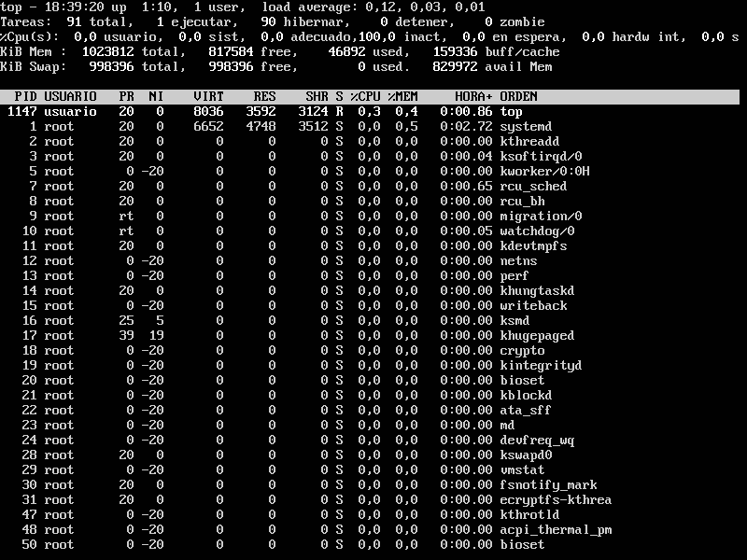

Este comando nos ayuda a conocer la información sobre el servidor en tiempo real

**Comparación con Windows**

Al no tener una interfaz grafica es difícil desarrollar la habilidad de navegar por el sistema pero es muy útil al leer y entender las posibilidades que nos da la línea de comandos